Guía de trabajo autónomo Lengua boruca
El trabajo autónomo es la capacidad de realizar tareas por nosotros mismos, sin necesidad de que nuestros/as docentes estén presentes.
At ú bín̈ qui ya^{v} ca^{v}yén̈ra___________
Educador/a:
Nivel: Tercer año
Asignatura: Lengua boruca
- Me preparo para hacer la guía
Pautas que debo verificar antes de iniciar mi trabajo.
Materiales o recursos que voy a necesitar | - Materiales generales como cuaderno, borrador, goma, tijeras, una hoja de papel bond, lápices de color y lápiz.  - Si tiene posibilidad, incluí en la práctica a otras personas que estén en la casa.
Condiciones que debe tener el lugar donde voy a trabajar | Trabajá en un lugar claro, sobre una superficie plana. Puede ser el piso, una mesa o una banca.
Tiempo en que se espera que realice la guía | Dos horas.
- Voy a recordar lo aprendido en clase.
Indicaciones | - Vamos a hacer un repaso de lo aprendido durante el primer mes de clase. Conversaremos con nuestros familiares. También vamos a dibujar, recortar y a haremos una práctica.
Actividad  Preguntas para reflexionar y responder | Recordemos las siguientes palabras: dríˇ, shuíˇ, subújc, cuin̈, u^{v}, sué^{v}p brujc, cup brujc, susrút cuj, cric rájt, chíjc, suá rájt, só^{v}t rájt  - ¿Hay actividades que hacían tus padres y abuelos y que ya vos no hacés o ya casi nadie hace? ¿Cómo cuáles?  - Recordá que en todo momento podés repasar las prácticas del cuaderno.
- Pongo en práctica lo aprendido en clase
Indicaciones | - Preguntale a un familiar mayor que esté en tu casa, si ha realizado alguna de las siguientes actividades: desgranar frijoles, frijolillo y maíz, pilar arroz, sacar achiote, pescar, sacar camarones y mojarras.  - Escogé una de esas actividades y pedile que te explique paso a paso cómo se hace.  - Hacé un dibujo de cada uno de los pasos, en una hoja de papel.  - Pintá los dibujos. Luego recortalos. Pegá cada dibujo en el cuaderno y debajo redactá una pequeña explicación de cada paso.  - Si tenés teléfono tomale una fotografía a tu trabajo e intercambialo con un compañero o compañera que haya trabajado sobre una actividad diferente.  - Leé en voz alta las siguientes oraciones:  I rójc qui sué^{v}p brujguíra. 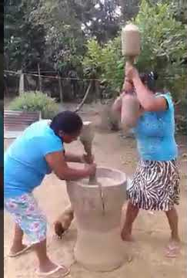  At be qui cric rájdíra. 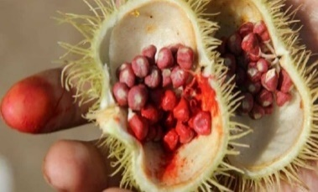  At cabát qui cubrújguíra. 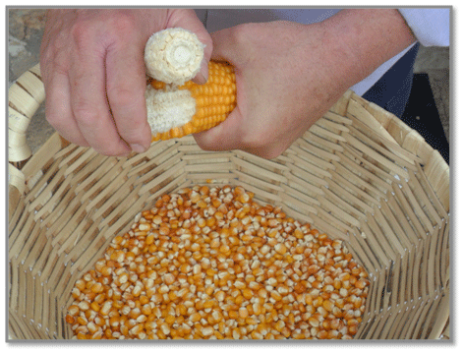  Átqui sué^{v}p brujcguíra.  At yebéjt qui chíjguíra.  At uncá^{v} qui suá rajdíra. 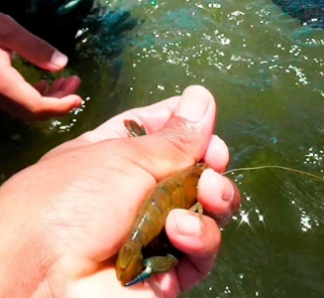  - Observá a continuación las formas negativas de esas expresiones. Leélas en voz alta.  I rójc qui sué^{v}p brujguí^{v}shira.  At be qui cric rájdí^{v}shira.  At cabát qui cubrújguí^{v}shíra.  Átqui sué^{v}p brujcguí^{v}shira.  At yebéjt qui chíjguí^{v}shíra.  At uncá^{v} qui suá rajdí^{v}shíra. 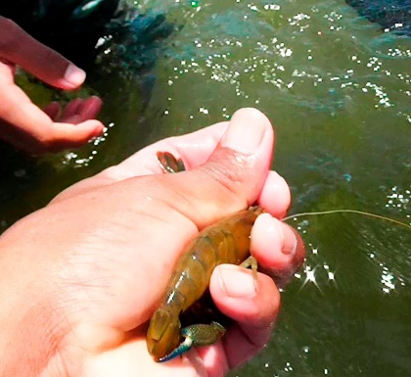  - Práctica N°1. En tu cuaderno, representá mediante un dibujo las siguientes oraciones:  - Átqui sué^{v}p brujguíra ya^{v}décra ca.  - At be qui susrút cujíra.  - At yebéjt qui cup brujguíra.  - At suí^{v} qui cric rajdíra.  - Di^{v} rójc qui chijíra.  - ¿Hay alguna persona alrededor suyo, con quien pueda practicar estas expresiones? Si hay alguien que pueda participar, practique con esa persona.
- Práctica N° 2. Observá cada dibujo y el emoticono que está al lado. Con base en eso, completá cada oración con la forma verbal correspondiente.

Di^{v} rójc qui sué^{v}p____________.

Ba qui susrút _________________

Átqui____________________.

At suí^{v} qui cric _____________.

I cabát qui ________________.

Con el trabajo autónomo voy a aprender a aprender
Valoro lo realizado al terminar por completo el trabajo.

Marca una X encima de cada símbolo al responder las siguientes preguntas
¿Leí mi trabajo para saber si es comprensible lo escrito o realizado?
¿Revisé mi trabajo para asegurarme si todo lo solicitado fue realizado?

¿Me siento satisfecho con el trabajo que realicé?
Explico ¿Cuál fue la parte favorito del trabajo?

¿Qué puedo mejorar, la próxima vez que realice la guía de trabajo autónomo?

Con el trabajo autónomo voy a aprender a aprender
Reviso las acciones realizadas durante la construcción del trabajo.

Marco una X encima de cada símbolo al responder las siguientes preguntas
¿Leí las indicaciones con detenimiento?
¿Me devolví a leer las indicaciones cuando no comprendí qué hacer?

